Методическая разработка на тему:
«Развитие творческих способностей детей средствами художественно-театрального искусства»

Цель:
развитие творческих способностей детей средствами художественного и театрального искусства, используя для этого песенные, танцевальные, игровые импровизации и разнообразные средства выразительности в изобразительной деятельности.
Задачи:
-- закреплять у детей умение узнавать и различать героев сказок, продолжать развивать коммуникативные способности, самопознание, самооценку;
-- обобщать и развивать умение понимать чувства литературных персонажей и изображать эмоциональное состояние с помощью различных средств выразительности;
-- побуждать к художественному творчеству посредством изобразительной деятельности, с использованием нетрадиционных техник изображения литературных персонажей;
-- прививать интерес к танцевальным импровизациям с использованием костюмов, к использованию жестов, мимики в игровой импровизации;
-- поощрять стремление самостоятельно искать выразительные средства для создания художественного образа, выбор нетрадиционных техник выразительности в изобразительной деятельности.
Предварительная работа:
-- разучивание с детьми песен, стихотворных отрывков, характеризующих художественный образ героев сказок;
-- чтение ряда русских народных и зарубежных сказок, проведение ситуативных разговоров, рассматривание иллюстрации к сказкам в исполнении разных художников в разных книжках;
-- рассматривание картин - репродукции художников к сказкам:
- Васнецов «Иван- Царевич и серый волк»,
- Кузнецов «Гуси – лебеди»»,
- Билибин «На распутье», «Царевна-лягушка», «Морозко», «Баба- Яга»,
- Соколов – Скаля «Открытки- сказки»,
- Рачев «Колобок», «Лисичка-сестричка и серый волк», «Маша и медведь»;
-- беседы с детьми о важности сказок в нашей жизни:
- «Сказка – правда или вымысел?»
- «Зачем нужны сказки»
- «Почему добро побеждает зло»;
-- проведение викторины по сказкам «Отгадай, из какой сказки герой?» (по отрывкам из сказок);
-- слушание аудиосказок, видеосалон «Ах, эти сказки!»;
-- художественная мастерская «Мой любимый герой»; творческая мастерская «Расскажи о героях сказок»;
-- экспериментальные ситуации в художественном творчестве (обобщение представлений о различных приемах и техниках изображения в изодеятельности);
-- разучивание игр хороводного характера по теме: «Колобок», «Баба Яга».

Ход занятия :
1-я часть. Развитие творческих способностей детей средствами театрального искусства.
Дети входят в зал под музыку «В гостях у сказки», здороваются с воспитателем.
Воспитатель:
- Ребята, сегодня мы с вами отправимся в путешествие в сказочную страну. Садитесь на ковер-самолёт и в путь!
Дети исполняют песню «Ковёр-самолёт» (сл. Н.Караваевой, муз. А.Филиппенко).
Воспитатель:
- Посмотрите, а вот и тропинка. Видите, куда она ведет? К домику. Кто же в нем живет?
Из домика выбегает «Колобок»:

В-ль:
- Кто это ребята, из какой сказки персонаж? (ответы детей) А мы знаем игру про колобка.
Проводится игра «Колобок» (см. Приложение 1)
В-ль:
- А нам пора в путь дорогу. Посмотрите, ребята, куда мы попали, кругом камыши, да болото?!
Появляется «Лягушка», держит в руке «стрелу»:

В-ль:
- Ой, ребята, в какую это мы сказку попали? Вы догадались? Посмотрите, Царевна- лягушка подарила нам волшебную стрелу – она и укажет нам путь дальше.
Звучит музыка, дети идут по кругу, выполняя движения: прыгают по болоту через кочки, идут по узкой тропке боком приставным шагом, по мостику прыгают как лягушки.
В-ль:
-Посмотрите, дети, куда нас привела стрела – деревья тут растут кругом, посредине странный дом.
Выходит «Баба Яга», протягивает конверт с заданиями (см. Приложение 2):

В-ль:
-Дети, угадали кто это? В каких сказках мы встретим этот персонаж? А это, наверное, задания, чтобы нам дальше найти дорогу в стране сказок?
Детям предлагаются два конверта с заданием «Собери картинку из сказки». Разделившись на две команды, дети выполняют задание под музыкальное сопровождение – кто быстрее (проигрывается 1 заход).
Выходит «Емеля», валенки через плечо, протягивает валенки детям:

В-ль:
-В какую сказку мы попали, ребята, вы не угадали? Печь вот тут в углу стоит, а на печке кто лежит? Кто же это ребята, из какой сказки? Спасибо, Емеля, за чудо - валенки, они нам вмиг дорогу дальше покажут!
Звучит русская народная песня «Валенки», дети выполняют танцевальные движения под музыку.

Выходит из-за ширмы «Василиса»:

Дети совместно с воспитателем угадывают персонажа и сказки, в которых её можно встретить. «Василиса» предлагает детям задания – ребусы «Разгадай-ка», в которых спрятались персонажи сказок (см. Приложение 3).
В-ль:
-Что это за звук? Похоже, поднимается сильный ветер. Что бы это значило?
Звучит мелодия «Звук ветра» из серии «Звуки природы».
«Залетает» Змей Горыныч, в руках держит ракушку:

Дети угадывают персонажа, и из какой сказки он «прилетел». Змей Горыныч протягивает детям ракушку, предлагая послушать волшебный шум моря. Звучит мелодия «Шум моря и чайки» из серии «Звуки природы».Воспитатель спрашивает, что же услышали дети в ракушке? Над ширмой появляется красивая золотая рыбка, которую озвучивает ребенок:

Дети отгадывают персонажа и название сказки, а воспитатель рассказывает рыбке о путешествии по сказочной стране и просит ее исполнить желание- помочь вернуться обратно. Рыбка дарит детям волшебный клубок, который приводит их в детский сад.
В-ль:
-Вот мы снова вернулись в детский сад, вам понравилось путешествие!? Кого мы встретили в нашем путешествии? Давайте нарисуем портреты героев сказок, которых мы сегодня встретили.
2-я часть. Интеграция с художественным направлением.
Детям предлагаются листы бумаги разного размера и средства выразительности: краски (гуашь, акварель), кисти, восковые мелки, свечки восковые, полоски и круги из цветной бумаги, листы цветной бумаги (для обрывной аппликации), клей, пластилин, бросовый материал (для оформления панно). Дети вспоминают необычные техники изображения в изотворчестве (рисование свечой и восковыми мелками, «тычок», объемная и обрывная аппликация, пластилинография).
Проводится ситуативная беседа «Как я буду изображать?». Детям дается 10-15 минут на изготовление работ, при этом воспитатель оказывает помощь нуждающимся, дает советы. Рассматривание детских работ.
В конце воспитатель предлагает сделать выставку работ в групповой комнате по теме: «Наше путешествие в сказочную страну».

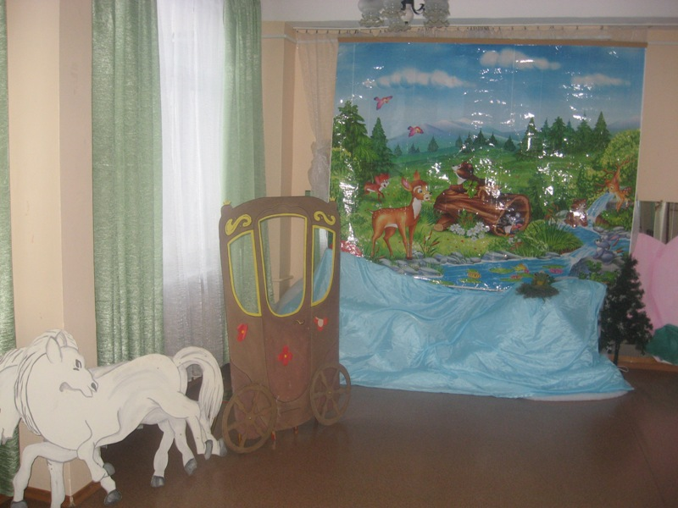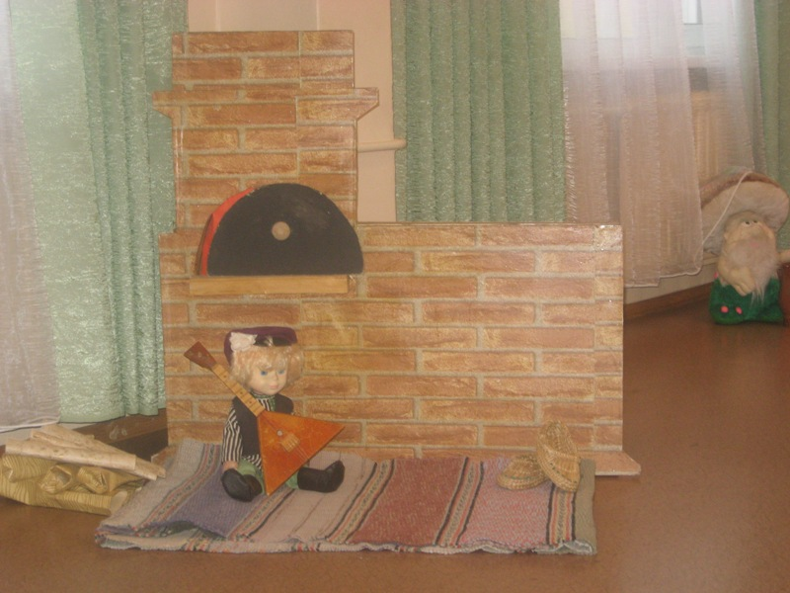

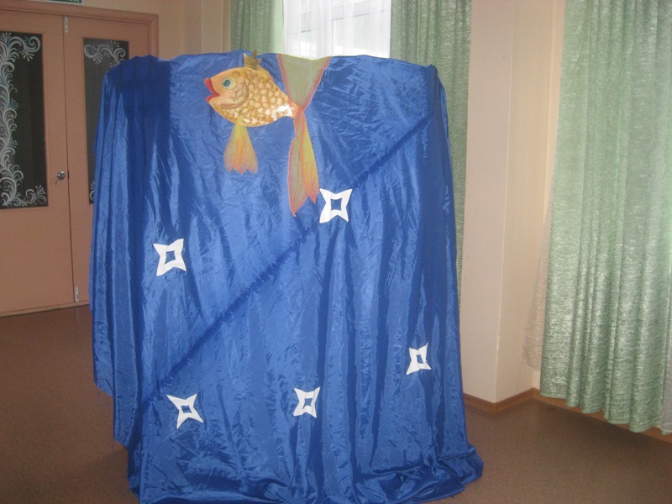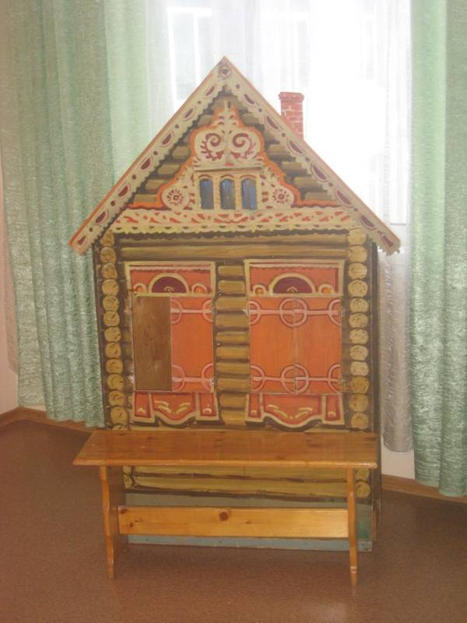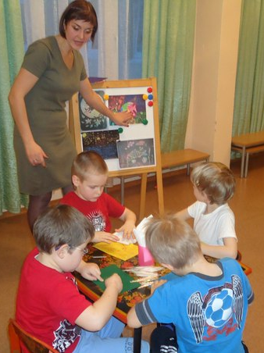

Выбирается «Колобок».
Дети идут по кругу, проговаривая слова:
- Колобок, колобок, колобок – румяный бок!
По дорожке покатился и назад не воротился,
Он из дома убежал и зверей в лесу встречал.
Дети стоят по кругу, хлопают в ладоши, Колобок в центре:
- Колобок, не зевай, кого встретил - отгадай!
Колобок бежит по кругу, около кого остановился, тот ребенок выходит в круг и изображает сказочного персонажа, а Колобок отгадывает. Если правильно отгадал, дает ребенку задание (попрыгать, похлопать и т.д.).

Детям предлагается 2 картинки с изображением сюжета из сказок - большого формата, разрезанная на 12-16 частей. Дети делятся на 2 команды, чья команда быстрее соберет сюжет, правильно отгадает название сказки - побеждает.

